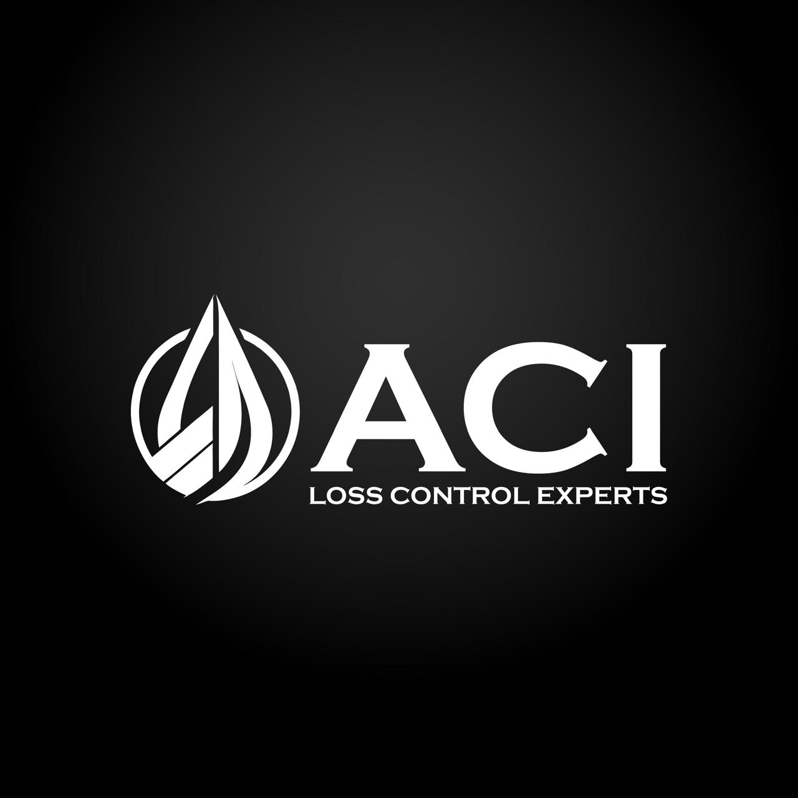
PERFIL CORPORATIVO ACI LOSS CONTROL EXPERTS
Documentacion Comercial
ACI LATAM | acilatam.cl

Version | 1.0 | Estado | Documento de trabajo
Fecha | 12-06-2026 | Responsable | Por asignar

Descripcion
ACI Loss Control Experts es una empresa especializada en loss control, expediting, inspeccion operacional y trazabilidad documental para mercancias petroleras. Su mercado objetivo son empresas con requisitos corporativos exigentes, incluyendo operadores, terminales, refinadores, distribuidores, traders, navieras, aseguradoras y clientes industriales.

Propuesta de valor
ACI entrega presencia tecnica independiente en operaciones criticas para reducir perdidas, disputas, demoras, contaminacion y diferencias de cantidades. La compania combina supervision en terreno, reportabilidad oportuna y documentacion verificable para proteger los intereses del cliente.

Segmentos objetivo
- Terminales maritimos y terrestres.
- Operadores logisticos de combustibles.
- Traders y companias navieras.
- Refinerias y plantas de almacenamiento.
- Aseguradoras y liquidadores vinculados a reclamos de carga.

Posicionamiento
Empresa regional de alto estandar para loss control petrolero en Chile, Ecuador y Colombia, con capacidad de atencion nacional completa en cada pais y base documental preparada para futuras evaluaciones y acreditaciones de calidad.

Mensaje comercial
ACI actua como los ojos tecnicos del cliente en terminales, buques, plantas, rutas y puntos de transferencia. Nuestro foco es asegurar cantidad, calidad, trazabilidad y defensa documental en cada operacion.

